Отчёт по Установщику в с#

Бурдинская Наталья ВМК-22

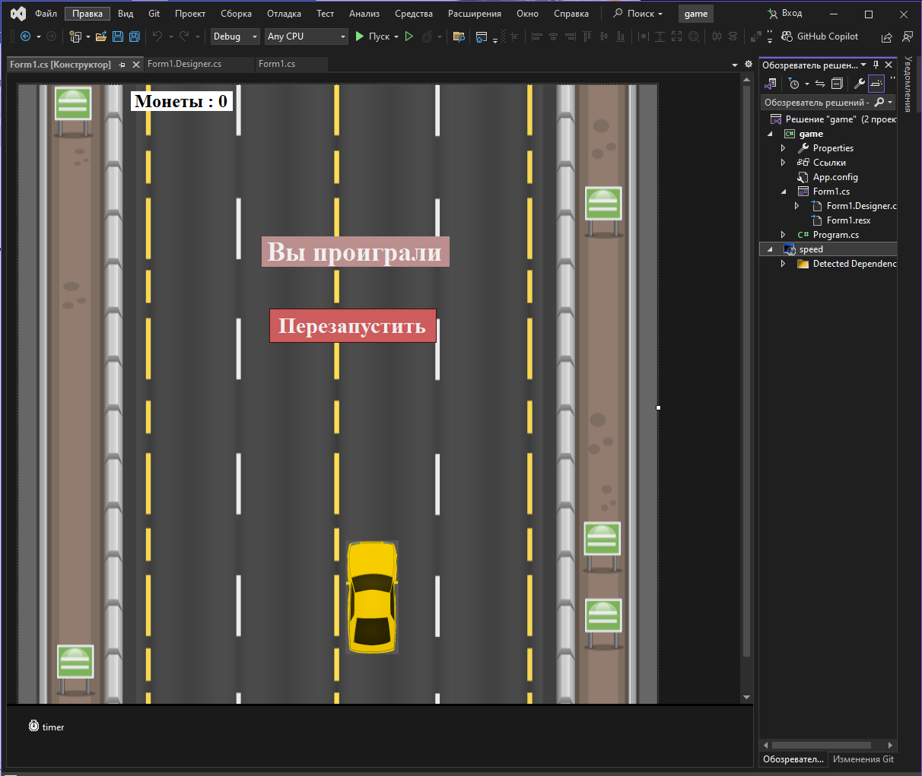

Для создания установщика приложения созданного в Visual Studio (Windows Forms) нам потребуется дополнительно скачать компонент.



Для этого в открытом проекте переходим в раздел Расширения и Управление расширениями.

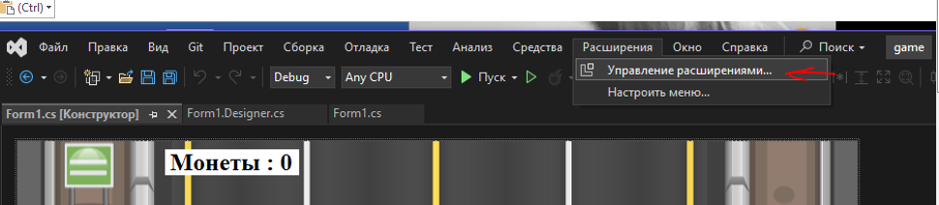

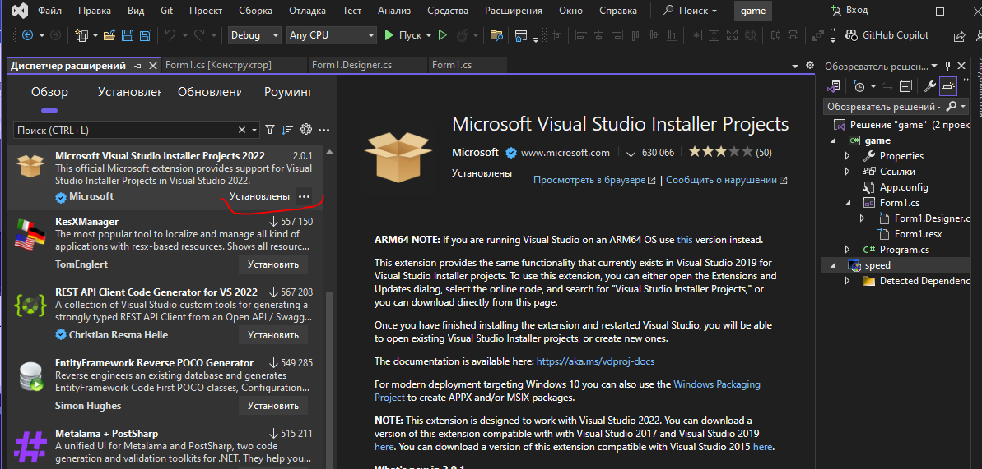

Они у нас установлены.

Теперь займемся самим созданием установщика. Нужно добавить решение только что установленного нами расширения к проекту. Для этого нажмите на **проект в обозревателе решений правой кнопкой мыши.**

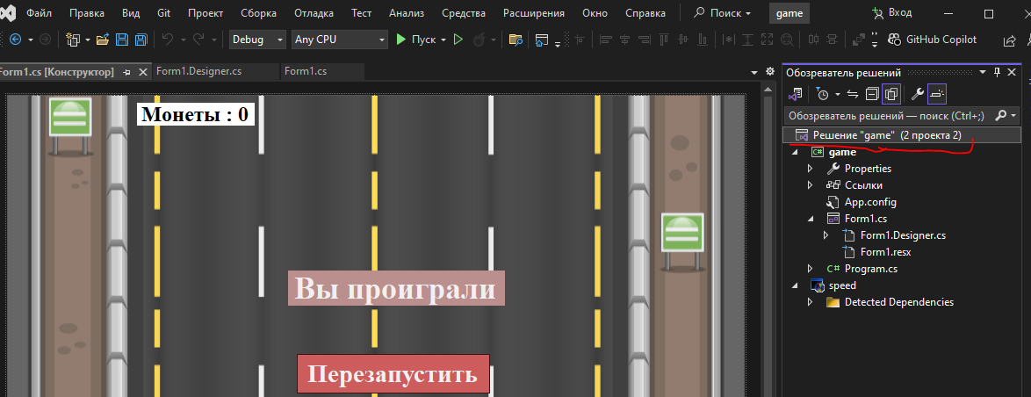

Выберите **Добавить -> Создать проект**

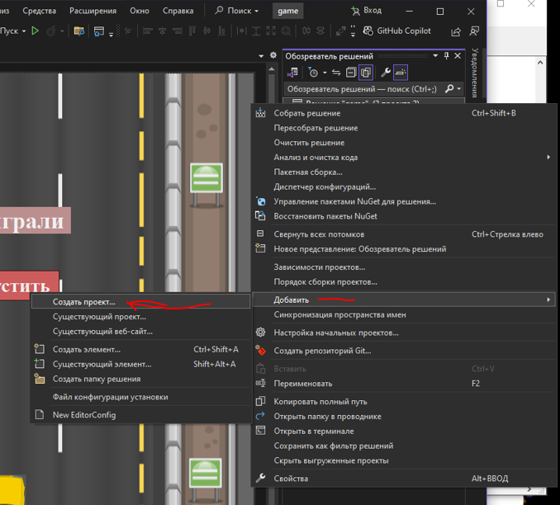

Находим и выбираем Setup Project

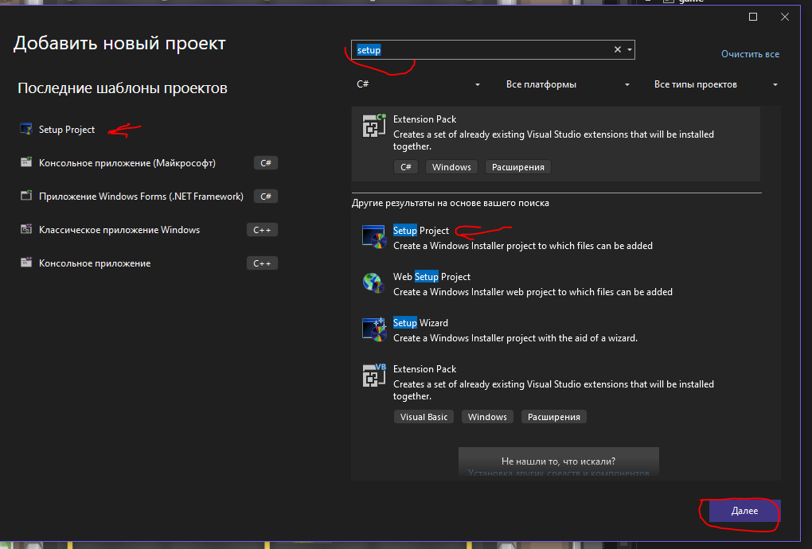

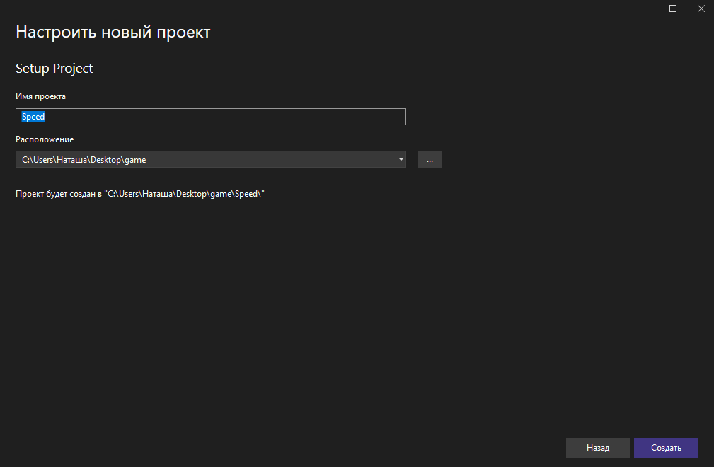

Появится подобное меню. В левой половине экрана выберите Application Folder.

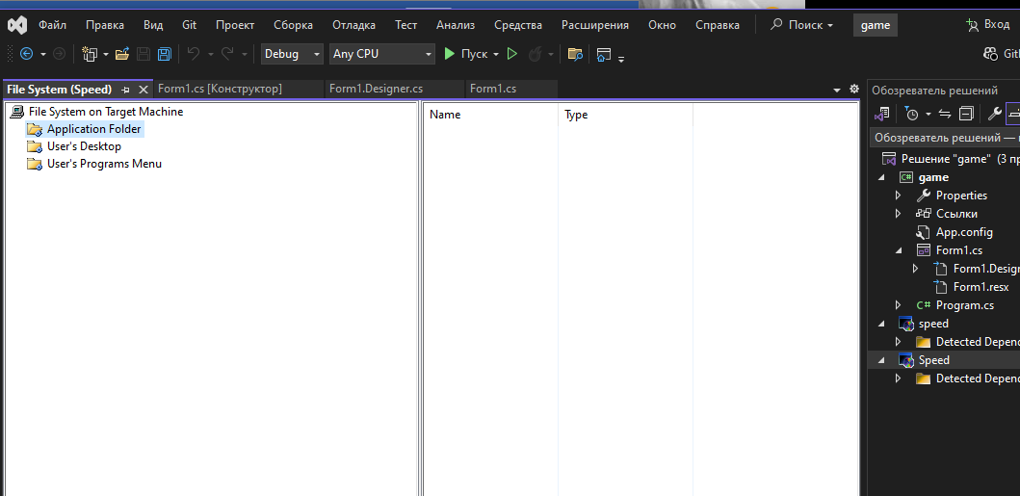

Теперь в правой части экрана нажмите по пустому пространству правой кнопкой мыши и выберите **Add -> Выходной элемент проекта**

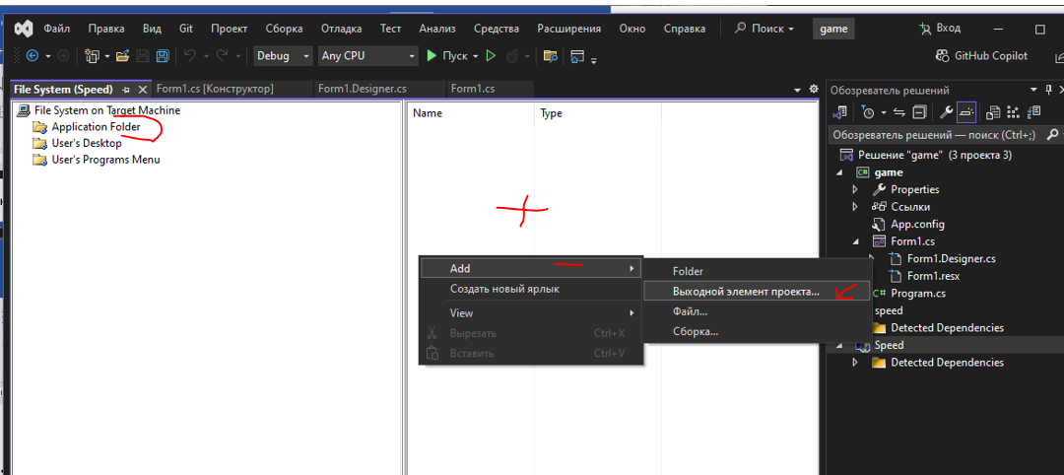

В появившемся списке выберите **Основные выходные файлы** и нажмите ok.

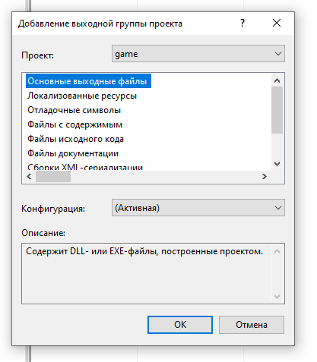

В правой части экрана появился файлик, нажмите по нему правой кнопкой мыши и выберите **Create Shortcut..**

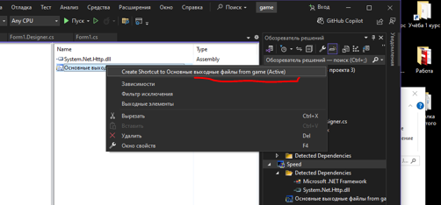

У появившегося файла поставьте имя, которое хотели бы видеть у ярлыка программы после установки

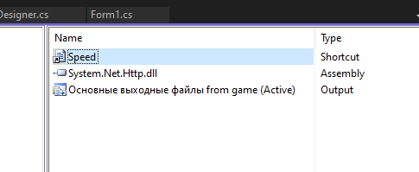

В свойствах этого файла можно выбрать иконку, которой будет обладать ярлык приложения (формат .ico)

Для этого в пустой правой части экрана нажмите правой кнопкой мыши

**Add -> Файл ...**

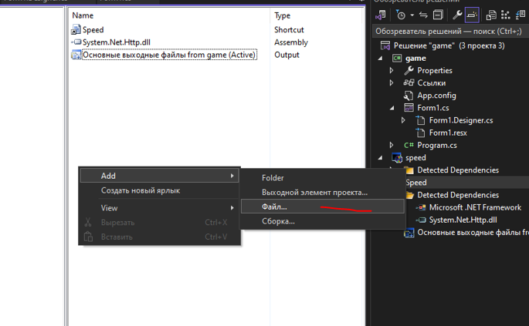

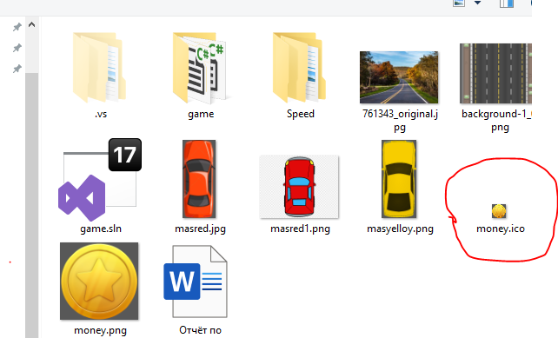

Теперь в свойствах файла, название которого мы редактировали до этого находим свойство Icon и выберите загруженную до этого иконку

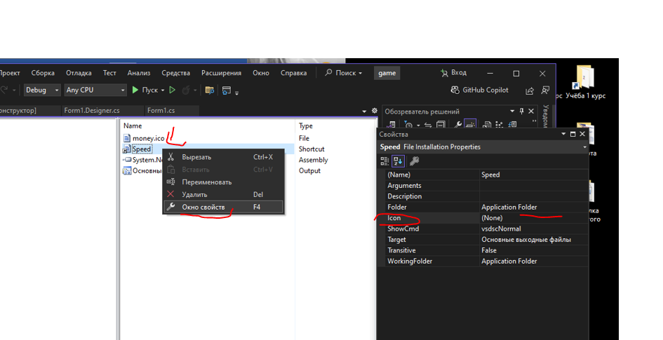

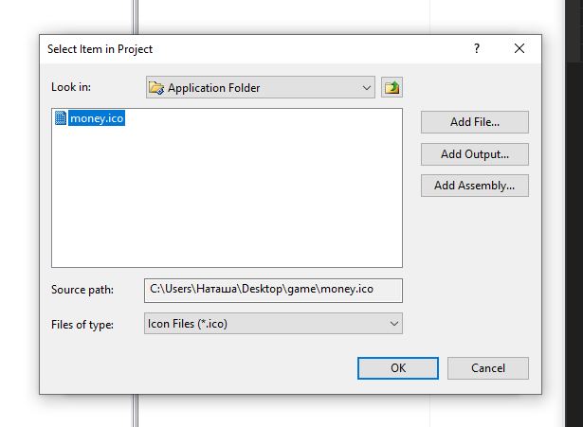

Теперь перенесите файл Speed в располагающуюся слева папку **User’s Desktop**, в правую часть экрана.

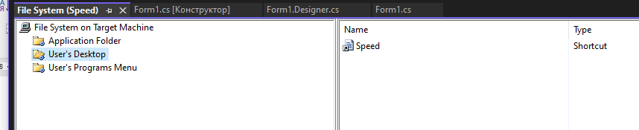

Теперь повторим все те же действия (включая установку иконки) начиная с **Create Shortcut**, но на этот раз файл нужно будет переместить в папку **User’s Programs Menu.**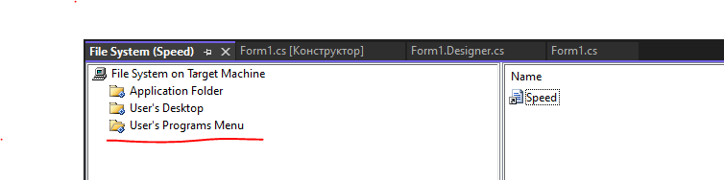

В свойствах нашего нового проекта поменяем автора и производителя.

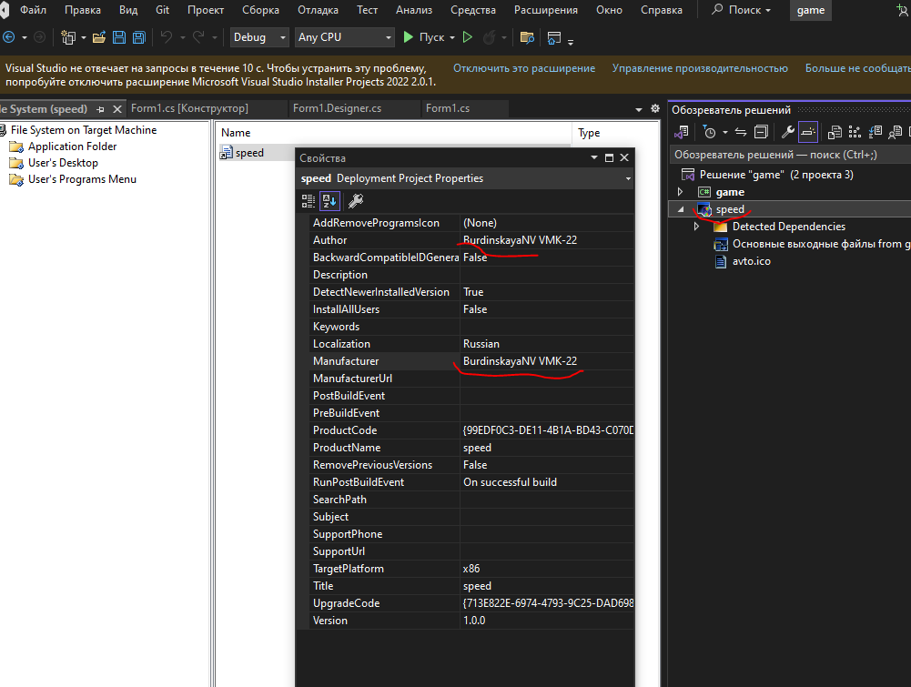

Теперь соберем проект, выбрав соответствующее действие в обозревателе решений после нажатия правой кнопки по общему проекту

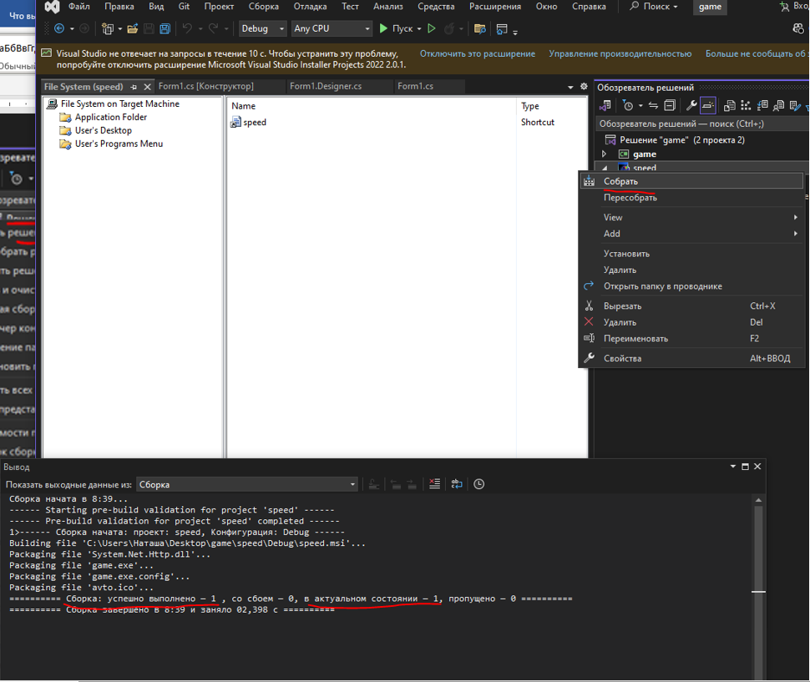

Теперь в том же обозревателе решений нажмем правой кнопкой по проекту установщика и перейдем в папку с ним.

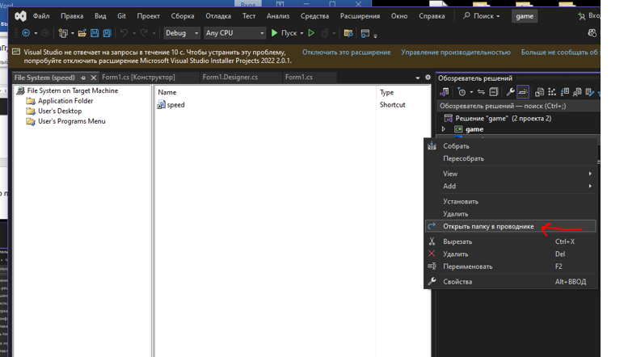

Заходим тут в папку **Debug**

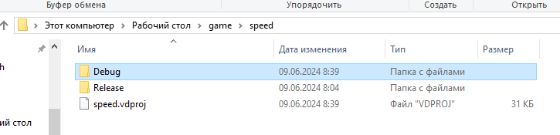

Оба варианта здесь это готовый установщик

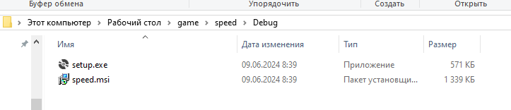

Проверка:

запускаем установщик и проходим установку

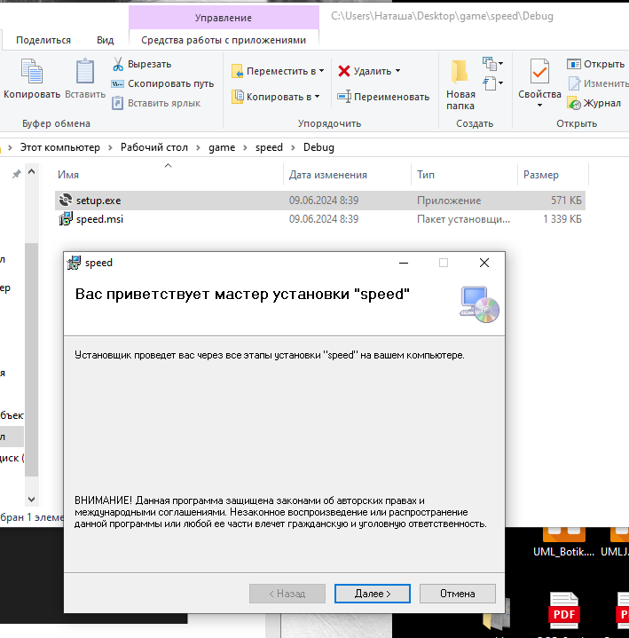

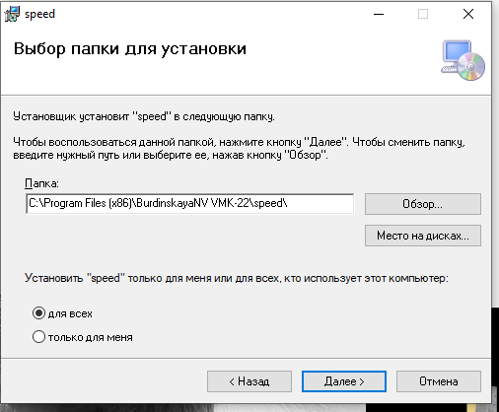

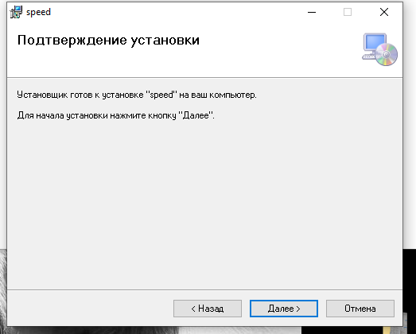

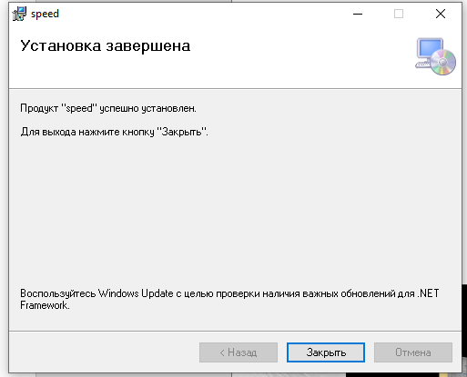

На рабочем столе появился ярлык. Игра запускается.

